- 首选方案：通过快照恢复
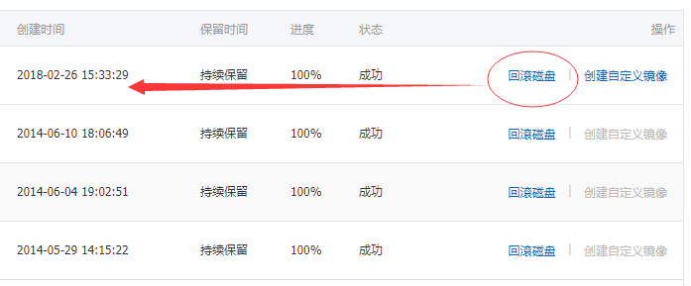
通过回滚磁盘到达创建时间状态时的服务器状态。
自动生成快照策略是每天晚上00:00:00生成一次，一共64个，到达上限时自动去除时间最久的快照。
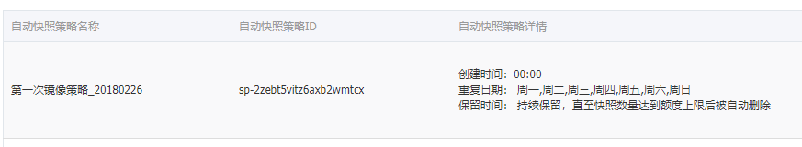
- 次选方案：手动备份恢复
- 代码：通过本地计算机备份代码重新上传。
备份时间：时时备份。
- 数据库：通过sql语句备份的sql文件通过source命令恢复。
备份时间：每周五下班前。
- 图像音频资料：通过程序重新上传。
备份时间：时时备份。
注：支付订单可以通过微信商户平台订单对应，手动对应较慢。

